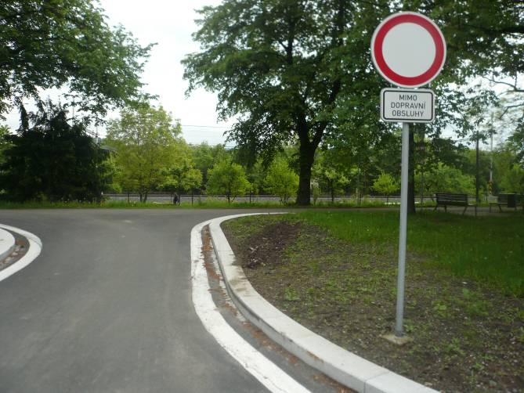
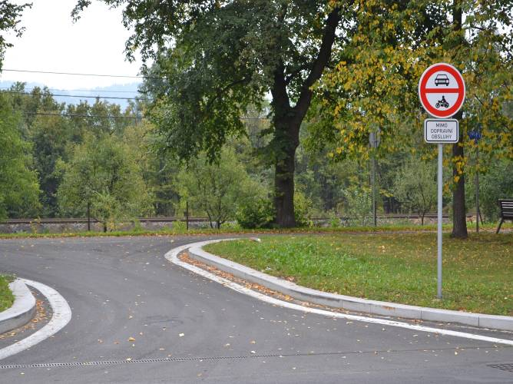
Původní stav Opatření

Automaticky osazena B1. Neexistoval rozumný důvod Umožněno další napojení cyklistů z ul. Jablunkovské
zde zakazovat vjezd cyklistům. a ul. SNP na ul. „Starou“ Jablunkovskou, kde je stezka
pro chodce a cyklisty s děleným provozem s několika
odpočívkama, mapou, stojany na kola,…

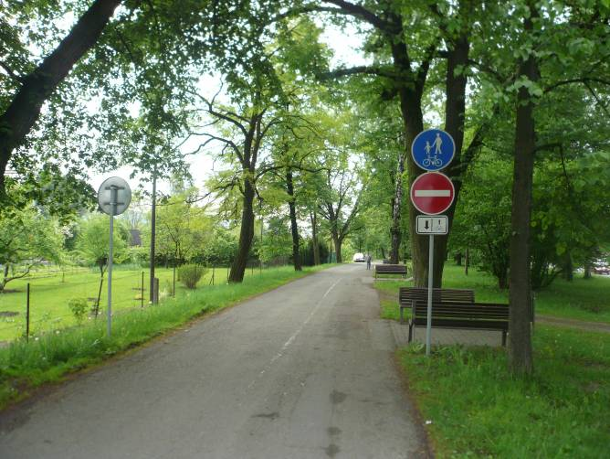
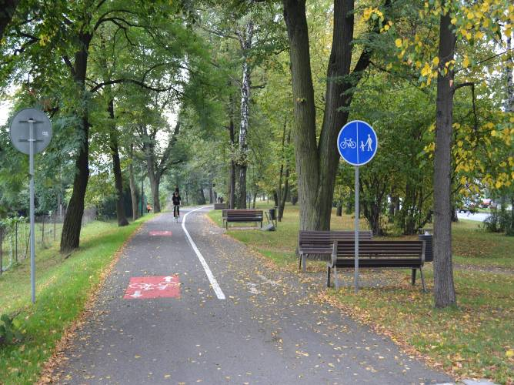

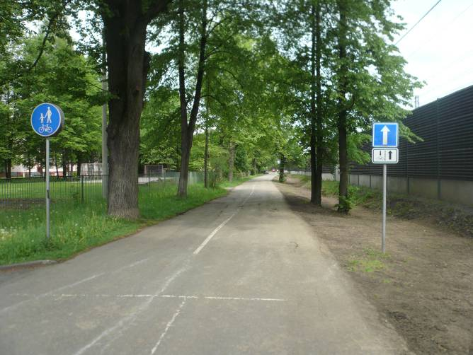
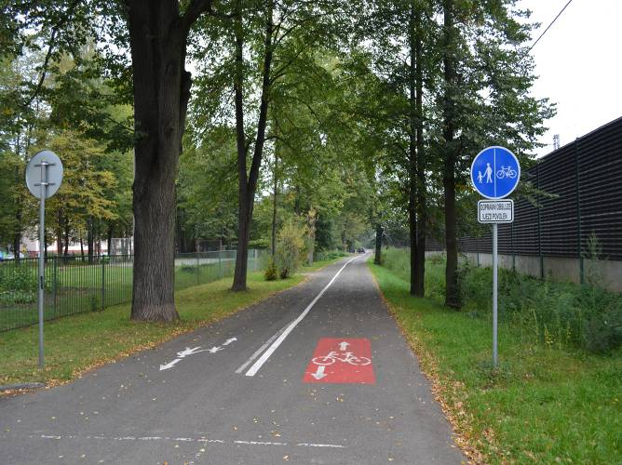

„Stará“ Jablunkovská – dobrý záměr, špatné řešení. Vznik obdoby „fahrradstraße“. Stezka pro chodce a
Netypické a nesrozumitelné dopravní opatření. cyklisty s odděleným provozem a umožnění
jednosměrného vjezdu motorové dopravní obsluhy.

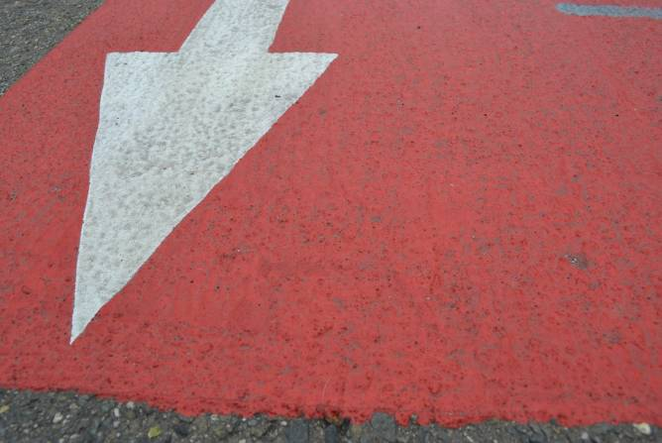

Červený nátěr zvýrazňující pás pro cyklisty s drsností
odpovídající drsnosti živice – Granoplast.

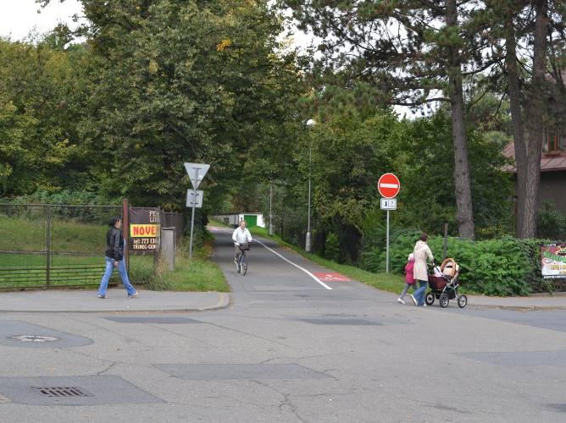
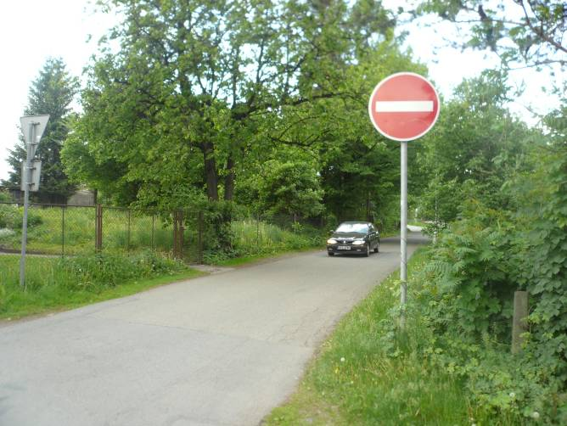
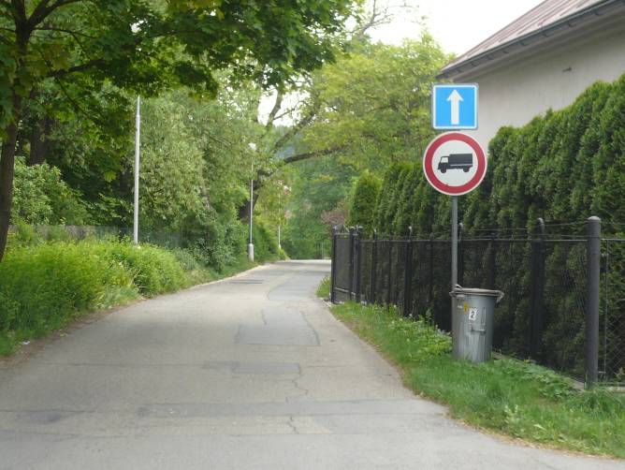
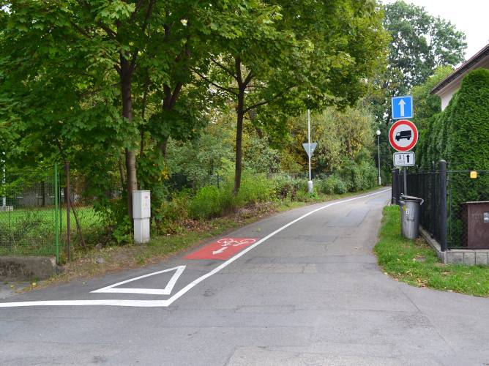
Ul. Třanovského – jednosměrná propojka ulice Pruh pro cyklisty v protisměru jednosměrné ulice
Lidické a silnice II/468 Třanovského

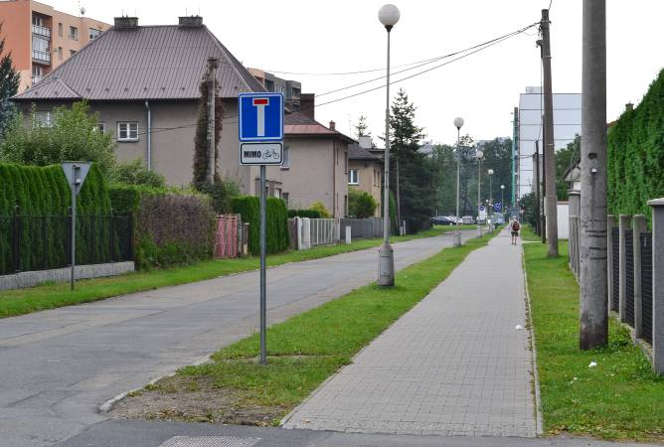

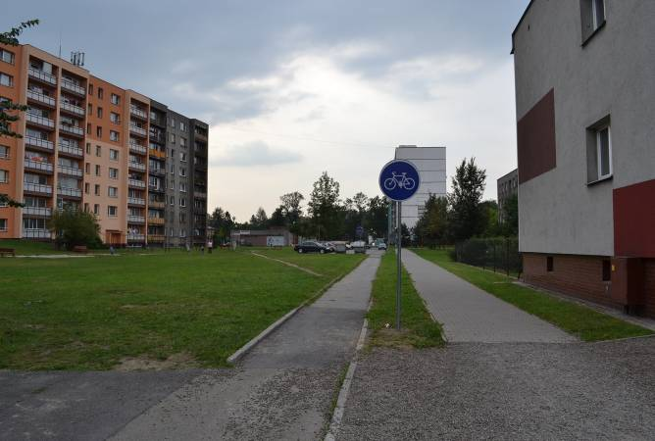

Zprůjezdnění slepé pozemní komunikace ul. Revoluční
A navazující kousek stezky pro cyklisty spojující ul.
Revoluční (nám. Míru) a ul. Černou.
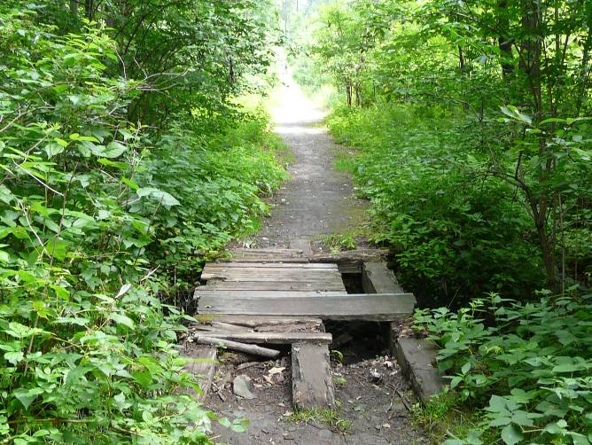
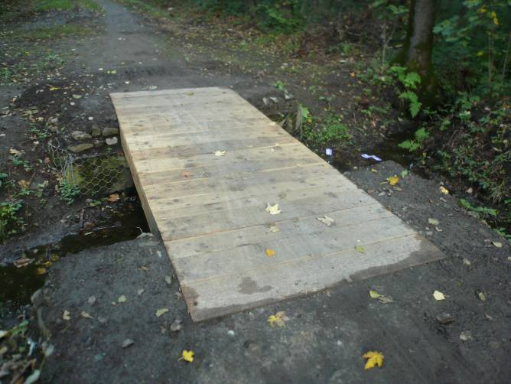

Lávka přes potok v třineckém lesoparku Nově vybudovaná lávka, opravené gabiony, velkorysá
- rozpadající se a zarostlá. úprava zeleně. Tvůrce = Lesy ČR! (jejich pozemek,
jejich stavba = náš vděk)

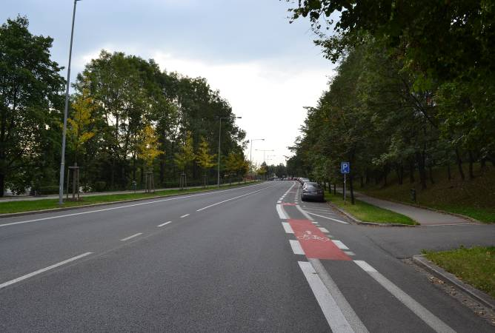
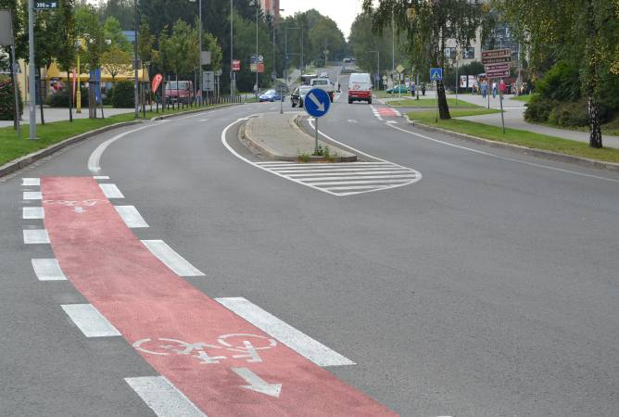
Po 16 letech věrných služeb se 4,5 km vyhrazených
jízdních pruhů na ulici Lidické dočkalo nového
krásného červeného „faceliftu“, vyrovnání šířky
na 1,5 m a větší odstup od podélného parkování.

